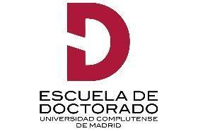

6ª Convocatoria EDUCM PhDay Complutense
Facultad de Bellas Artes UCM

Normativa para completar el documento: todos los márgenes deben poseer el mismo tamaño: 2 cm. El presente documento está dispuesto para rellenar siguiendo el mismo formato tipográfico (Arial) que tenga cada apartado respetando tamaños de fuente, estilos (negrita, mayúsculas) y el espaciado entre los apartados.

- TÍTULO DE LA PRESENTACIÓN:
- Autor/a:
- DNI/NIE/CC:
- Email:
- Año de inscripción en el Programa de Doctorado:
- Director/a/s de tesis:
- Contrato o beca predoctoral: SI o NO (especificar en caso de SÍ)
- Especificar participación (presencial/on line):

NOTA: se tendrá en cuenta la preferencia horaria de aquellos doctorandos y doctorandas que se encuentren realizando sus investigaciones en zonas horarias diferentes a las del Estado español, así como las situaciones de aquellas personas con jornadas de trabajo simultáneas a la celebración de esta 6ª Convocatoria EDUCM PhDay Complutense, de cara a la realización y estructuración del programa para facilitar, en lo posible, la participación del estudiantado interesado en estas jornadas.

- Anotaciones/especificaciones en caso de no residir en España o incompatibilidades horarias por jornada laboral:

Presentación:

- Palabras claves (máximo 4):
- Resumen (máximo 300 palabras):

- Presentación biográfica (máximo 100 palabras):

